CLASSCRAFT ЯК АДАПТИВНА ПЛАТФОРМА ДЛЯ ПЕРСОНАЛІЗАЦІЇ НАВЧАЛЬНОГО КОНТЕНТУ

З розвитком сучасних технологій, веб-простору та хмарних обчислень відкриваються нові можливості для персоналізації та адаптивності в навчальному середовищі. У цьому контексті адаптивні системи навчання стають об'єктом дослідження, оскільки вони спроможні динамічно пристосовуватись до потреб, здібностей та індивідуальних характеристик студентів. Гра, яка входить до складу адаптивних систем, надає можливість студентам розвивати важливі навички та виробляти стратегії розв'язання проблем, що становлять суттєву частину професійної діяльності.
Ключові слова: Classcraft, адаптивна платформа, персоналізація, навчальний контент.
Основною темою статті є використання платформи Classcraft як адаптивної системи для персоналізації навчального контенту. Пояснено актуальність даної проблематики в сучасному освітньому середовищі.
Метою даної статті є дослідження та аналіз ролі платформи Classcraft як адаптивної системи для персоналізації навчального контенту, висвітлено можливості та переваги використання Classcraft у навчальному процесі, а також досліджено його вплив на мотивацію, залученість та ефективність учнів.
Актуальність статті: у сучасному освітньому середовищі, де освітні потреби та стилі навчання учнів різняться, виникає потреба у персоналізації навчання. Платформа Classcraft є актуальним інструментом, який дозволяє адаптувати навчальний контент до індивідуальних потреб та здібностей учнів. Розуміння ролі та переваг Classcraft у контексті персоналізації навчання має важливе значення для педагогів, сприяючи покращенню якості освіти та стимулюючи активність та зацікавленість учнів у процесі навчання.
Виклад основного матеріалу.

Безумовно, не існує однакових студентів — кожна особистість навчається, сприймає і засвоює дидактичний матеріал у своєму темпі, виходячи з власного попереднього досвіду, психічних особливостей (довільної уваги, пам’яті, інтелектуальних можливостей, специфіки мислення, темпераменту тощо) та ін. У зв’язку з цим, створення універсального програмного засобу, що здатний швидко і якісно, в режимі реального часу «відслідковувати» всі ці особливості та належним чином «реагувати», є надзвичайно складною задачею. Розробка канадських вчених за ідеєю вчителя фізики Шона Янга (Shawn Young) наблизилася до її вирішення шляхом залучення низки моделей і підходів.
Рольова гра Classcraft розроблена для співпаці викладача та студентів, для цього кожен учасник обирає свою роль: цілителя, воїна чи мага, а викладач, відповідно, є майстром. (Мал. 1)
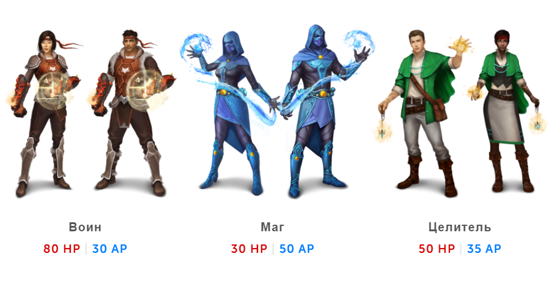
Доцільно згадати, що Classcraft не є розробником готових курсів, натомість забезпечує діяльність платформи, яка пропонує розробникам певні алгоритми адаптування навчального контенту та дозволяє створювати гнучкі персоналізовані курси-квести. (Мал. 2)
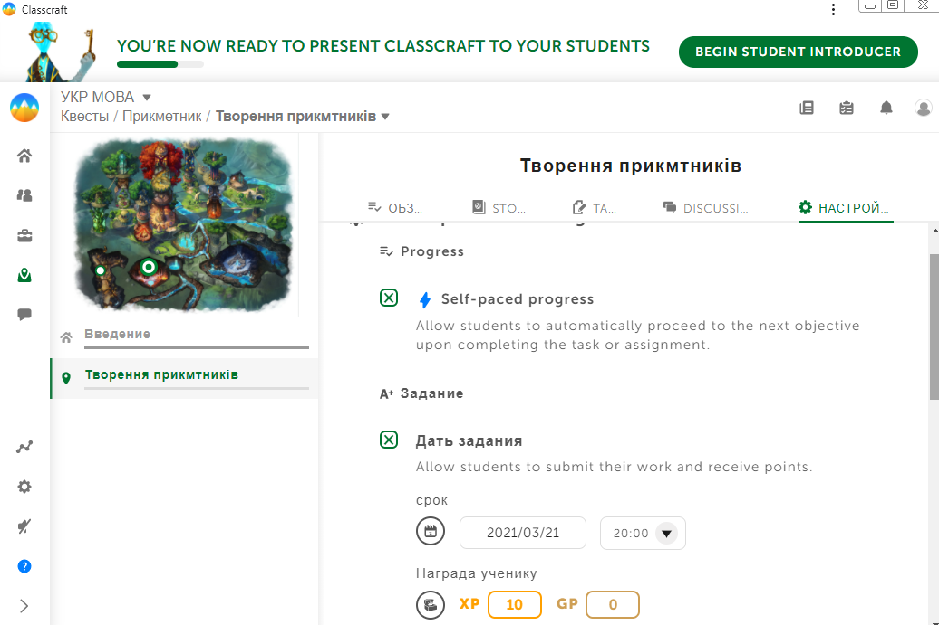
Значною мірою адаптивне навчання з Classcraft сприяє кращому залученню учнів за рахунок зменшення дискомфорту та фрустрації, заохочення продуктивних звичок до навчання, підвищення впевненості в собі.
Оскільки ця гра має миттєвий «фідбек» здобувачі освіти можуть швидко самокорегуватися, не втрачаючи фокуса з навчальної лінії і не допускаючи прогалин, швидше і ефективніше опановувати змістові блоки.
Адаптивна система здатна покращити залученість учнів у групову взаємодію, колаборацію, співпрацю, додаючи соціальний компонент в освітній процес. Наприклад, програма пропонує інформаційну панель, що дозволяє педагогам групувати студентів, які працюють над подібним матеріалом. (Мал.3)
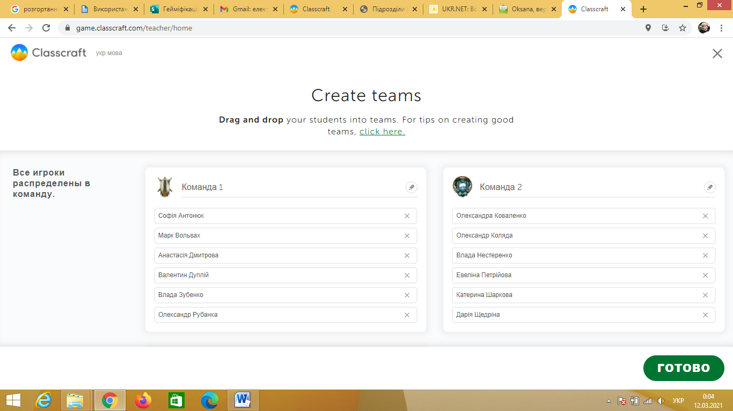
Справжні мотиви, які спонукають людей до участі в грі, складаються зовсім не в усвідомленому бажанні пізнавати дійсність за допомогою ігрової моделі. Набагато частіше проявляються специфічні ігрові інтереси, які є реальною категорією, як, скажімо, професійний або пізнавальний інтерес. Ігрові інтереси часто визначають самі ж студенти. Незважаючи на те, що ці оцінки і характеристики носять суб'єктивний характер, їх багаторічні накопичення і аналіз дозволяють побудувати обґрунтовані експертні судження. Природа ігрового інтересу на сьогоднішній день вивчена недостатньо. Проаналізувавши різні думки, можна підсумувати основні ігрові інтереси таким чином:
- задоволення від міжособистісної взаємодії з партнерами у межах гри, між командами;
– задоволення від демонстрації своїх організаторських, інтелектуальних і творчих можливостей партнерам;
– азарт очікування непередбачених ігрових ситуацій;
– зворотний зв’язок, швидке з’ясування наслідків прийнятих рішень (це з’ясування, як правило, можливо тільки в ході гри, так як наслідки можуть залежати ще і від непередбачуваних дій-наслідків інших учасників гри);
– задоволення від успіху – проміжного або остаточного;
– якщо гра рольова, (наприклад, в грі «Classcraft» – студент самостійно обирає персонаж, тобто існує можливість «ходити в чужих черевиках»);
– якщо гра азартна (наприклад, в грі «Classcraft» – за правильне та вчасне проходження квесту студент отримує бали).
Адаптивне онлайн-навчання дає можливість реалізувати освітній процес у масштабований спосіб. До прикладу, Classcraft створює кероване середовище, в якому педагогічний вплив (інструктування) оптимізується під час занять під кожного учня, забезпечуючи особисті шляхи навчання шляхом постійного оцінювання індивідуального прогресу та, залежно від результатів, відповідних адаптивних заходів. Квести складаються з відеороликів, вікторин. При проходженні курсу здобувачі освіти «заробляють» відповідні відзнаки («бали»). Мал. 4
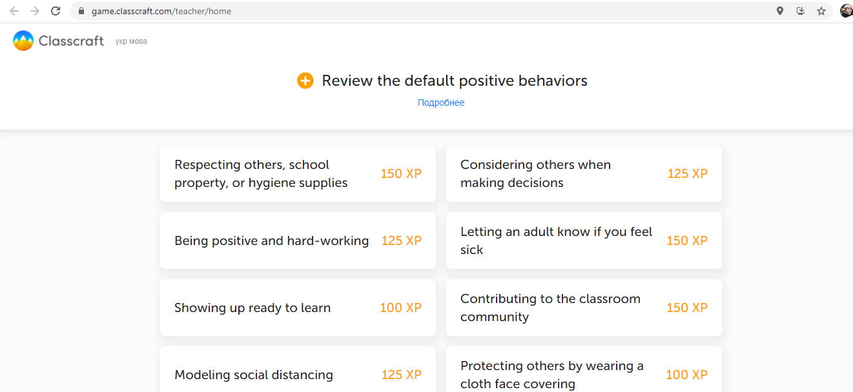
Необмежена кількість спроб демонстрації своїх навичок, обмірковування своїх кроків та можливість отримання швидкого фідбеку (зворотного зв’язку) робить адаптивну систему подібною до комп’ютерних ігор.
Адаптивні курси здатні «утримувати» студентів у «потоковому» ігровому стані, поступово нарощуючи рівні складності, аналогічно рівням складності в комп’ютерних іграх. Ці та інші ігрові елементи можна вдосконалювати, щоб поглибити гейміфікований досвід учасників.
Отже, платформа адаптивного навчання Classcraft забезпечує неперервну адаптивність (continuous adaptivity), постійно накопичуючи дані про кожного учня та належним чином вибудовуючи індивідуальну траєкторію навчання, формуючи відповідні рекомендації в режимі реального часу.
Пропонуємо деякі рекомендації з розробки адаптивного курсу в програмі Classcraft:
− розраховувати час — скільки часу відводиться на кожне завдання, і планувати курс, виходячи з цього;
− розміщувати завдання із зазченням термінів їх виконання протягом семестру. Це допоможе студентам керувати своїм часом та завершити виконання у більш зручний та ефективний спосіб;
− поєднувати адаптивні завдання з різними видами оцінювання — неадаптивним (напр., вікторинами) та адаптивним (напр., тестування), що призводить до кращих результатів;
− перед початком занять важливо пояснити учням, які звикли до лінійного оцінювання, сутність адаптивності.
Таким чином, в умовах швидкоплинного інформаційно-комунікаційного простору поява нових гейміфікованих платформ, зокрема Classcraft, виявляються корисними інструментами в оптимізації та актуалізації процесу навчання. Вони сприяють залученню учнів до навчання, підвищенню їх мотивації та створенню захоплюючого навчального середовища. Графічні елементи, соціальна взаємодія та елементи конкуренції стимулюють активність, співпрацю та творчість учнів. Використання гейміфікованих платформ допомагає підвищити якість навчання, залучити учнів до процесу і забезпечити їх адаптацію до сучасних вимог освіти. Подальший розвиток цих технологій та поява нових гейміфікованих платформ можуть привести до ще більшого покращення якості навчання та розвитку навичок учнів у майбутньому.

